Fakhrurezi Maindra

1301184155

IF-42-09

TUGAS PROGRAM 1

1. **DESAIN KROMOSOM & METODE PENDEKODEAN**

Pertama kita buat kromosom dalam bentuk array dengan panjang array 10. Isi dalam array menggunakan angka random biner (0,1). Selanjutnya mendapatkan nilai fenotip dengan cara dekode sehingga mendapatkan nilai X1 dan X2

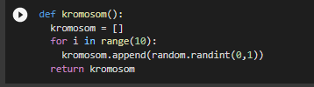

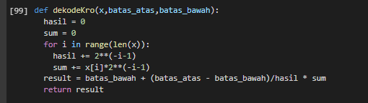

1. **UKURAN POPULASI**

Selanjutnya kita masukan kromosom tersebut kedalam variabel populasi dengan bentuk array. Populasi ini berisi kumpulan kromosom-kromosom yang berjumlah 10 yang akan dicrossover dan mutasi.

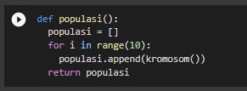

1. **PEMILIHAN ORANG TUA**

Pertama menghitung fungsi h(x1,x2) dari kromosom dengan rumus yang sudah diketahui. Kemudian kita menghitung probabilitas dari masing-masing fitnes. Sehingga mendapatkan peluang orang tua yang dipilih dan diproses selanjutnya. Selanjutnya me roulette peluang orang tua dan mendapatkan orang tua yang akan crossover.

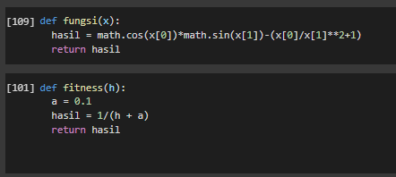

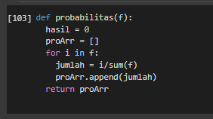

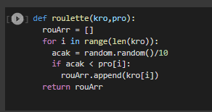

1. **PEMILIHAN DAN TEKNIK OPERASI GENETIK (CROSSOVER)**

Melakukan proses perkawinan dengan 2 orang tua dengan menggunakan 1-point crossover. Sehingga mendapatkan 2 anak dan ditampung didalam anakArr.

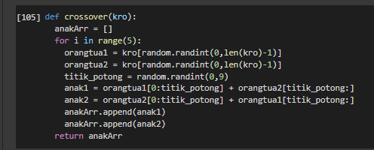

1. **MUTASI**

Melakukan mutasi terhadap kromosom anak. Jika binernya 1, maka diappend 0 atau jika binernya 0, maka diappend 1

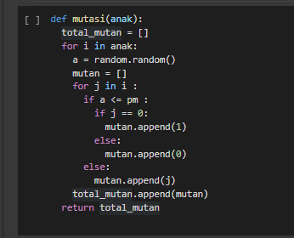

1. **SELEKSI**

Menyeleksi kromosom orang tua, jika kromosom orang tua lebih kecil dari kromosom anak, maka kromosom anak akan nge replace krosomom orang tua.

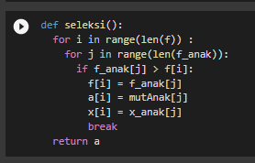

1. **PENGGANTIAN GENERASI**

Melakukan proses penggantian generasi dengan melakukan perulangan eksekusi program sampai mendapatkan 20 generasi

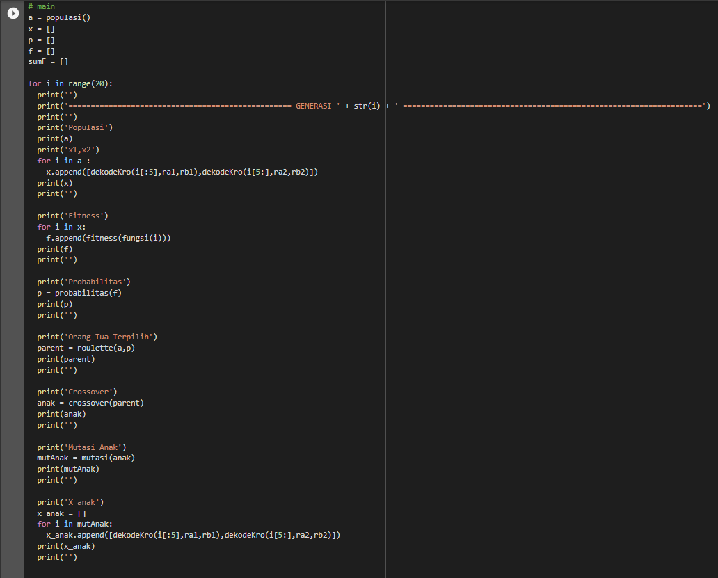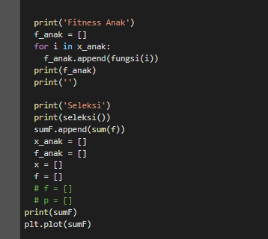

1. **KROMOSOM TERBAIK**

Kromosom  


X1,X2

